《线性代数》练习（3学分）
一．填空题
1．A = (1, 2, 3, 4)，B = (1, -1, 3, 5)，则A·B^{T} = 。
2．已知A、B为4阶方阵，且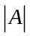＝－2，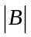＝3，则| 5AB | = 。
| ( AB )⁻¹ |= 。
3. 在分块矩阵A=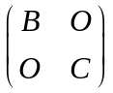中，已知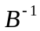、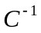存在，而是零矩阵，则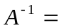 。
4.设=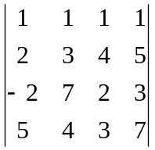,则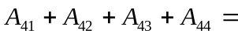 。
5.已知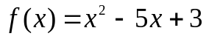，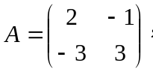则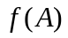= 。
6．设矩阵A=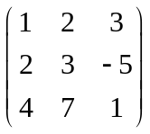，则A的秩R(A)= 。
7.已知五阶行列式中的第二列元素依次为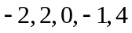，它们的余子式分别为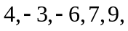则的值为 。
8. 行列式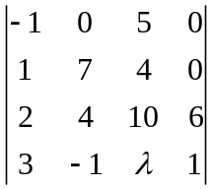中元素的代数余子式的值为 。
9. 计算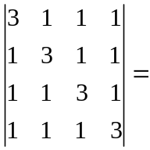 。
10. 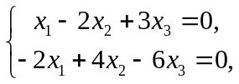的一组基础解系由 个解向量组成。
11. 若向量组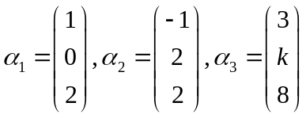线性无关，则 。
12. 矩阵的特征值为1，则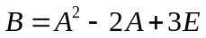的特征值为 。
13. 矩阵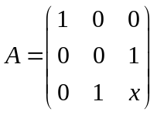与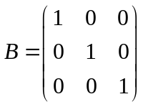相似，则 。
14. 对称矩阵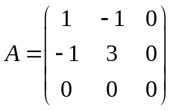对应的二次型 。
15. 已知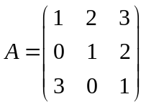，则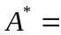 。
16. 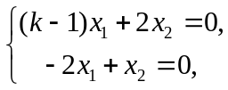有非零解，则 。

三．计算题
1. 设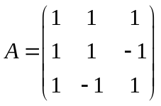，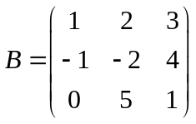，求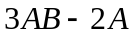。

- 计算行列式 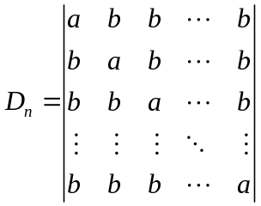。

3．解齐次线性方程组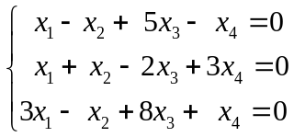

4．解矩阵方程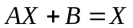，其中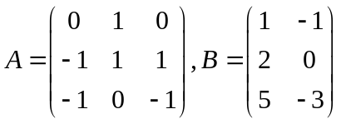。

5．取何值时，线性方程组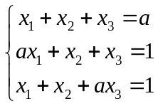有解, 并求其解。

- 设为3阶矩阵，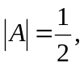求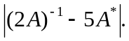

7. 设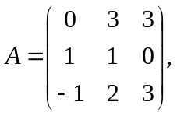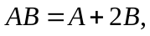求.

- 设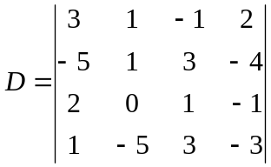，的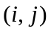元的代数余子式记作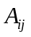，求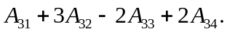

9.设有线性方程组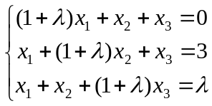，问取何值时，此方程组（1）有惟一解；（2）无解；（3）有无限多解？并在有无限多解时求其通解.

10.求向量组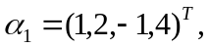 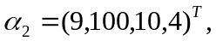 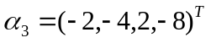的秩，并求一个最大无关组.

11.求非齐次方程组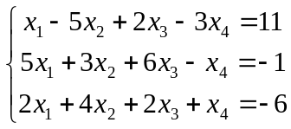的一个解及对应的齐次方程组的基础解系.

12.求矩阵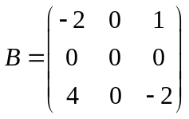的特征值和特征向量.

- 二次型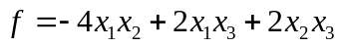，求其标准形。

14.判断下列二次型的正定性：
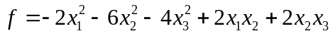.

- 若二次型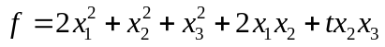是正定的，求的取值范围。

- 为何值时，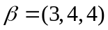可由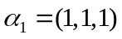，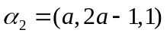，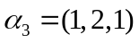唯一线性表示，并写出表示式子。

三．证明题
1. 设向量组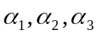线性无关，证明以下向量组线性无关：
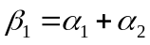 ，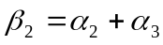，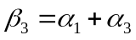。

2．设阶矩阵满足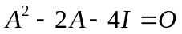.证明：可逆并求。

3.设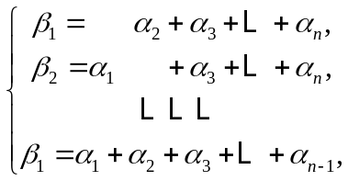证明向量组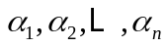与向量组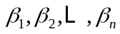等价。

